Digiwijsheid Online – Module 3: Mediawijsheid
Antwoorden

H2: Social Media
Vraag 1:
Welke kenmerken horen bij sociale media?
Er zijn 4 antwoorden goed.
- Redactie die de berichten controleert en plaatst.
- Makkelijk in contact komen met andere mensen.
- Berichten plaatsen die jij zelf belangrijk vindt.
- Eigen profiel.
- Weinig nepnieuws.
- Erg actueel.
Vraag 2:
Wat zijn de top Social Media apps of websites?
Jij en je vrienden of vriendinnen maken vast heel veel gebruik van social media,
maar weet je ook welke social media apps of website het meest gebruikt worden?
a. Gebruik Google en zoek uit wat de top 4 meest gebruikte social media in de
wereld zijn.
b. Schrijf ook op per app of website hoeveel gebruikers deze ongeveer hebben
momenteel.
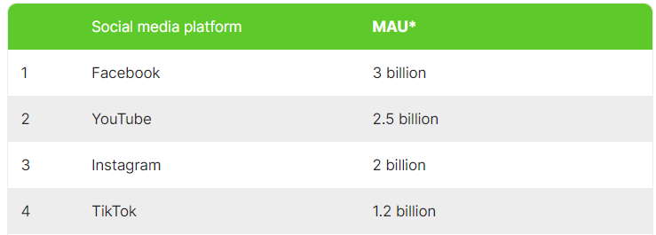
Om welke redenen gebruiken mensen social media vooral denk je?
Schrijf 3 redenen op die volgens jou mensen hebben om social media te gebruiken.
- Om in contact te komen met andere mensen
- Om bekend te worden.
- Om informatie te krijgen/vinden
- Om informatie te delen
- Om geld te verdienen

Vraag 4:
Wanneer gaat iets viraal?
Schrijf dit in jouw eigen woorden op.
De term 'viraal gaan' slaat op het moment dat een stukje inhoud, dat vaak een afbeelding of video is, zich als een inktvlek over het internet verspreidt.

Vraag 5:
Welke memes ken jij nog meer?
Eigen antwoord. Als je je antwoord wilt laten controleren, loop dan even naar je docent toe.

Vraag 6:
Welke challenges ken jij ?
a. Welke challenges ken je die nu populair zijn?
b. Zijn deze challenges veilig of onveilig? En waarom?
Eigen antwoord. Als je je antwoord wilt laten controleren, loop dan even naar je docent toe.

Vraag 6:
Noem 3 positieve kanten van social media.
- Je kan vrienden maken
- Online kan je veel leren met bijvoorbeeld Youtube.
- Je kan je zelf online uiten door posts/ berichten/ een profiel te maken.

Vraag 7:
Welke van de stellingen hieronder over de voordelen van Social media zijn waar?
- Je bent op je zelf aangewezen en je eigen wereld.
- Je kunt snel interessante informatie vinden.
- Je kan via social media snel contact leggen.

Vraag 8:
Welk voordeel van sociale media vind jij het belangrijkst en waarom?
Eigen antwoord. Als je je antwoord wilt laten controleren, loop dan even naar je docent toe.

Vraag 9:
In de video worden verschillende nadelen van sociale media genoemd.
Schrijf de nadelen op die je hebt kunnen horen in de video.
- Het kan je verslaaft maken.
- Het kan zorgen voor een slecht zelfbeeld, omdat wat jongeren zien op social media ze ook denken dat dat de echte wereld is.
- Influencers kunnen een burn-out hebben door de druk van constant nieuwe content posten.

Vraag 10:
In de video wordt ook gesproken over je zelfbeeld en jezelf vergelijken met mensen die je online ziet.
Waarom kunnen sociale media een negatieve impact hebben op je zelfbeeld?
Omdat iedereen denkt dat de perfecte levens die influencers leven, ook de werkelijkheid is. Maar dat is niet zo. Wat influencers op social media posten zijn alleen de “leuke” dingen. De nare en moeilijke dingen van hun leven posten ze over het algemeen niet.
Ook denken mensen dat ze een perfect lichaam of heel veel geld moeten hebben, want dat zien ze ook bij hun favoriete influencers. Dat is gewoon niet de werkelijkheid helaas.

Vraag 11:
In de video gaat het onder andere over verslaafd zijn aan sociale media.
Ben je zelf verslaafd aan sociale media? Eerlijk zeggen! Zo ja, wat voor soort social media dan?
Eigen antwoord. Als je je antwoord wilt laten controleren, loop dan even naar je docent toe.

Vraag 12:
Wat doet de AVG-wet?
Kies het juiste antwoord.
- De AVG-wet zorgt ervoor dat de gegevens die je aan bedrijven geeft nooit mogen
worden doorverkocht aan andere bedrijven.
- Door de AVG-wet kun je helemaal anoniem zijn op het internet omdat bedrijven
nooit je gegevens mogen gebruiken.
- Door de AVG-wet is het duidelijk waar bedrijven je gegevens voor gebruiken als je toestemming geeft en hoe je je toestemming weer kunt intrekken.

Vraag 13:
Wat is het verschil tussen pesten en online pesten?
Leg uit in jouw eigen woorden.
Online pesten gebeurt via het internet of je mobiel. Dit kan vaak anoniem en mensen weten dan niet wie er aan het pesten is.

Vraag 14:
De meeste sociale media zijn gericht op beeld (foto's en video's) óf op tekst.
Welke sociale media zijn waarop gericht?
Geef bij elk van de onderstaande social media aan of ze de focus hebben
op beeld of op tekst. Ken je er 1 niet, zoek dan eens via Google uit wat het is!
- Facebook (tekst)
- Snapchat (tekst)
- Tiktok (beeld)
- Pinterest (beeld)
- BeReal (beeld)
- Instragram (beeld)
- LinkedIn (tekst)
- Youtube (beeld)
- Twitter (x) (tekst)
Vraag 15:
Welk sociale media kanaal gebruik jij het meest? En leg uit waarom.
Kies uit de onderstaande voorbeelden.

- Social networking sites (zoals Twitter en Facebook)
- Sites om foto’s te delen (zoals Instagram en Snapchat)
- Video hosting sites (zoals YouTube en TikTok)
- Muzieksites (zoals Spotify en Soundcloud)
- Anders, geef dan zelf aan wat voor soort.
Eigen antwoord. Als je je antwoord wilt laten controleren, loop dan even naar je docent toe.

